Ejercicio 3 Excel. Formato Condicional
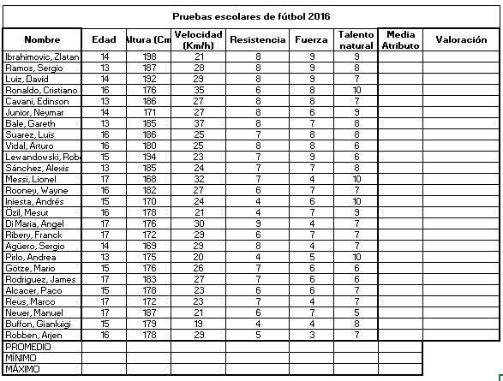
EJERCICIO FORMATO CONDICIONAL
- Calcular la media entre resistencia y fuerza, y los promedios mínimos y máximos.
- La valoración para el fútbol se establece de que si supera la media total de todos irán al primer equipo, si es inferior a la media general irán al filial.
- Establecer como formato condicional que se marquen en verde las 10 edades más altas.
- Establecer como formato condicional que se marquen en el color que quieras las alturas que superen la media de altura.
- Establecer que se marquen en rojo toda velocidad que sea inferior al promedio de velocidades de todos.
- Establecer para la fuerza y resistencia que se marquen en el color que tu quieras aquellas casillas más altas del 20% de rango de datos. Es decir, se marcarán el 20% de las casillas más altas.
- Establece para el talento natural que se marque en el color que tu quieras las casillas más bajas del rango del 15%. Es decir, se marcarán el 15% de las casillas más bajas.
- Para la media de atributos establece que se marque en verde si superan la media general.
- Establecer para la valoración en un color que quieras el jugador que va al primer equipo y en otro color el jugador que va al filial.
- Guardar la planilla como Pruebas escolares.

